АДМИНИСТРАЦИЯ ПЕТРОЗАВОДСКОГО ГОРОДСКОГО ОКРУГА
МУНИЦИПАЛЬНОЕ БЮДЖЕТНОЕ ДОШКОЛЬНОЕ
ОБРАЗОВАТЕЛЬНОЕ УЧРЕЖДЕНИЕ
ПЕТРОЗАВОДСКОГО ГОРОДСКОГО ОКРУГА
«ДЕТСКИЙ САД КОМБИНИРОВАННОГО ВИДА №89 «ФИЛИППОК»
(МДОУ «ДЕТСКИЙ САД №89»)

Конспект непосредственной образовательной деятельности в подготовительной к школе группе (воспитанники 6-7 лет)
«Kalevalan kirja»

Автор -составитель:
Осипова Екатерина Владимировна

Петрозаводск, 2022

Тема: | Непосредственная образовательная деятельность в подготовительной к школе группе (воспитанники 6-7 лет)  «Kalevalan kirja»
Цель: | Обобщение знаний детей о карело-финском эпосе «Калевала», героях на финском языке .
Целевые ориентиры: | - Умение бесконфликтно взаимодействовать со сверстниками, взрослыми, находить решения проблемных ситуаций.  - Развитие детской инициативы, самостоятельности, отзывчивости, взаимовыручки.  - Развитие коммуникативных навыков детей на финском языке.  - Развитие творческого мышления, воображения.
Задачи: | Обучающие:  - Систематизировать и активизировать лексические навыки детей по теме «Калевала».  - Формировать лексические навыки детей на финском языке на основе знакомых изученных лексических единиц по темe: «Kalevalan kirja»  - Закреплять умения детей называть героев эпоса на финском языке, четко произносить звуки, слова, фразы.  - Формировать устойчивый интерес к данной теме с использованием выразительных средств, наглядности, игровых методов и приемов, технологии «Устный журнал».  - Способствовать усвоению пассивно- рецептивных конструкции. Tämä on Aino.(...Louhi,..Ilmarinen, ...Väinämȍinen).  Развивающие:  - Развивать любознательность, активность, инициативность, коммуникативное общение.  - Развивать умение договариваться в группе, самостоятельно находить решения из конфликтных ситуаций .  - Развивать фонематический слух, механизмы аудирования, внимание, речь.  Воспитывающие:  - Воспитывать дружеские взаимоотношения между детьми, желание откликаться на просьбы.  - Воспитывать уважение и бережное отношение к карело-финским традициям и культурному наследию.  - Воспитывать любовь к финскому языку, желание говорить на языке.
Планируемый результат: | - Накапливать и активизировать багаж лексического и грамматического материала по данной теме.  - Научиться совместно находить решения из проблемных ситуаций, анализировать поступки.  - Повышение интереса к изучение карело -финского эпоса «Калевала».  - Сплаченность и слаженность ребят в коллективе.
Основные понятия: | Лексические единицы и фразы по теме «Kalevalan kirja»
Интеграция образовательных областей: | «Речевое развитие», «Познавательное развитие», «Художественно -эстетическое развитие», «Социально -коммуникативное развитие».
Предварительная работа: | Ознакомление с эпосом «Калевала», беседа о героях и их поступках.

Логика образовательной деятельности
№ | Этапы работы | Содержание этапа
1. |  | Время | Используемые ресурсы
 | Открытый вход в деятельность  Аритикуляционная гимнастика «Missä asuu kieli?» | 1минута | Мяч
 |  | Задачи: | Деятельность воспитателя | Деятельность детей
 |  | - Формирование положительной установки детей на участие в образовательной деятельности.  - Развитие слухового внимания и зрительного контакта со сверстниками.  - Развитие артикуляционного аппарата у детей.  - Формирование этические чувства, доброжелательность и эмоционально-нравственную отзывчивость. | Приветствие:  Kasvattaja: Hei, lapset. Minulla on taikapallo. (Здравствуйте, ребята. У меня волшебный мяч). Mitä voin tehdä sillä?(Что с ним можно делать?). Voit kutsua ystävän nimeä, syöttää hänelle palloa ja hymyillä.(Можно назвать имя друга, и улыбнуться).  Taivaalla kulki pilviä. (Тучки по небу гуляли)  He lensivät ryhmäämme. (В нашу группу залетали.(волнообразные движения рукам)  Pilvien hajottamiseksi sinun (Чтобы тучки разогнать?)  täytyy soittaa auringolle.(Надо солнышко позвать (прикладывают ладошки ко рту, делая рупор)  Hei kirkas aurinko, terve kirkas taivas.(Здравствуй солнце яркое,Здравствуй небо ясное. (складывают вместе ладошки, изображая солнце с лучиками)  Pidetään toisiamme kädestä ja hymyillään.Дружно за руки возьмемся и друг другу улыбнемся.) (берутся за руки ,стоя в кругу и улыбаются соседу)  Kasvattaja: -Missä asuu kieli?-Где живет язычок?  (широко открывают рот и показывают язык)  Kieli halua mennä ulos.-Язычок хочет погулять.  (язык выглядывает)  Katsoo oikealle, katsoo vasemmalle.-Смотрит на право, на лево. (язычок смотрит в право, в лево)  Ei ole ystäviä ja menee kotiin. -Не нашел друзей и отправился домой.  (проводим языком по зубкам)  Kotona häntä odottavat ystävät hammat.-Дома ждут его друзья- зубки.  (показываем зубки и улыбаемся)  Ja sanovat «päivää»!- И говорят «Здравствуй!» (произносим слово) | Дети называют имена друзей, передавая друг другу мяч и изображают движения под стишок.  Дети выполняют артикуляционные упражнения .
2. |  | Время | Используемые ресурсы
 | Мотивация на деятельность | 2 минуты | Материалы: обложка книги, пазлы с героями Калевалы, карточки-соединялки , макет мельницы и мешочки (мука, соль, монетки, горох, шишки), карточки с силуэтом кантеле, игрушки- животные.
 | Мотивация на деятельность | Задачи: | Деятельность воспитателя | Деятельность детей
 | Мотивация на деятельность | - Формирование умения планировать свою деятельность в соответствии с целевой установкой.  - Мотивирование учебной деятельности (социальная, учебно -познавательная)  - Формирование этических чувств, доброжелательность и эмоционально -нравственной отзывчивости. | Дети обращают внимание на яркую красочную книгу с изображением карело-финского эпоса «Калевала», лежащую на столе.(Педагог заранее ее положил на видное место).  Kasvattaja: Lapset, mikä tämä on? (Дети, что это такое?)  Lapset: Тämä on kirja. (Это книга)  Kasvattaja: Mistä luulet kirjan kertovan? (Как вы думаете, о чем книга?) (ответы детей)  Kasvattaja: Mitä voimme tehdä ?(Что мы можем сделать?) (ответы детей)  Дети открывают книгу, а страниц нет.  Воспитатель зачитывает отрывок из Калевалы:  Mieleni minun tekevi,  aivoni ajattelevi  lahteani laulamahan,  saa’ani sanelemahan,  sukuvirtta suoltamahan,  lajivirtta laulamahan.  Sanat suussani sulavat,  puhe’et putoelevat,  kielelleni kerkiavat,  hampahilleni hajoovat.  Veli kulta, veikkoseni,  kaunis kasvinkumppalini!  Lahe nyt kanssa laulamahan,  saa kera sanelemahan  yhtehen yhyttyamme,  kahta’alta kaytyamme!  Harvoin yhtehen yhymme,  saamme toinen toisihimme  nailla raukoilla rajoilla,  poloisilla Pohjan mailla.  Мной желанье овладело,  мне на ум явилась дума:  дать начало песнопенью,  повести за словом слово,  песню племени поведать,  рода древнего преданье.  На язык слова приходят,  на уста мои стремятся,  с языка слова слетают,  рассыпаются речами.  Друг любезный, милый братец,  детских лет моих товарищ,  запоем-ка вместе песню,  поведем с тобой сказанье,  раз теперь мы повстречались,  с двух сторон сошлись с тобою.  Мы встречаемся нечасто,  редко видимся друг с другом  на межах земли убогой,  на просторах скудной Похьи.  Kasvattaja: Miten voin lukea kirjaa nyt? Mistä löydän sivut?(Как же теперь читать книгу? Где найти страницы?)  Lapset: Voimme kirjoittaa kirjan itse.(Мы можем сами составить книгу)  Kasvattaja: Hieno! Miten teemme sen?(Отлично! Как мы это сделаем?)(ответы детей)  Kasvattaja: Se on oikein, mutta jotta voimme tehdä kirjan kadonneista sivuista, meidän on suoritettava tehtäviä.  (Правильно, но чтобы составить книгу из потерянных страниц, нам надо выполнить задания)  Kasvattaja: Minne mennään ensin?(Куда мы .отправимся вначале?)(ответы детей) Valitse polku.  (Выбирайте путь).  Дети выбирают любое из предложенных заданий. | Дети предлагают свои варианты ответов на наводящие вопросы воспитателя.  Дети слушают отрывок из Калевалы.
3. |  | Время | Используемые ресурсы
 | Поисковый этап  Didaktinen pulmapeli "nimi sankari"(Дидактическая игра-пазл «Назови героя»)  См.приложение №1  Didaktinen peli "siluetti"  Дидактическая игра «Силуэт»  См.приложение №2  Didaktinen peli «muunnoksia»  Дидактическая игра «Превращения»  См.приложение №3  Didaktinen peli «ihme mylly»  Дидактическая игра «Чудо-мельница»  См.приложение №4  Didaktinen peli  «Kalevalan eläimet»  Дидактическая игра -сортировка  « Животные Калевалы»  См.приложение №5 | 12 минут | Группа разделена на 5 станций с игровыми заданиями.
 |  | Задачи: | Деятельность воспитателя | Деятельность детей
 |  | - Актуализация  - лексических единиц, основываясь на ситуацию и личный опыт.  - Повторение ранее изученной лексики.  - Формирование умения планировать свою деятельность в соответствии с целевой установкой.  - Мотивирование учебной деятельности (социальная, учебно-познавательная)  - Формирование навыков сотрудничества в разных ситуациях. | Дети преходят к первому заданию. На столе лежат пазлы с героями эпоса.  Kasvattaja: Мitä mielestäsi pitäisi tehdä?(Как вы думаете, что надо сделать?)  Lapset: Kerää palapelit.(Собрать пазл)  Kasvattaja: Nimeä sankarit?(Назовите героев?)  Lapset: Aino, Louhi, Ilmarinen, Väinämȍinen.  Kasvattaja: Hyvin tehty! Tämä on kirjamme ensimmäinen sivu.(Молодцы! Вот и получилась первая страница нашей книги.)  Дети ищут страницу от книги и кладут ее в книжный переплет.(см.приложение №1)  Kasvattaja: Lähdetään matkalle. Mikä on seuraava tehtävä?(Отправляемся в путешествие дальше.Какое задание следующее?)  Дети подходят к следующей станции.  Kasvattaja: Мitä mielestäsi pitäisi tehdä?(Как вы думаете, что надо сделать?)  На столе каждому ребенку лежат карточки с заданием, необходимо соединить точки и назвать по -фински предмет, который получился.  Lapset: Ympyröi pisteet ja arvaa salattu kohde. (Обвести по контуру картинку).  Kasvattaja: Mitä tapahtui? (Что получилось?)  Lapset: Kantele.(Кантеле)  Kasvattaja:Kuka teki kanteleen?(Кто сделал кантеле?)  Lapset:Väinеmȍnen.  Дети ищут лист с изображением кантеле, который вкладывают в переплет книги.(см.приложение №2)  Kasvattaja: Valitse seuraava tehtäväsi?  (Выбирайте следующее задание?)  Перед детьми лежат заламинированные карточки, разделенные на две части: в первой части иллюстрации героев эпоса, во второй - в кого они превращались.  Kasvattaja: Kuka on kortilla?(Кто изображен на карточке?)  Lapset: Aino, Louhi,Lemminkäinen, kala, lintu,кotka  .(Айно, Лоухи, Леммикяйнен. рыбка, птица, орел)  Kasvattaja: Мitä mielestäsi pitäisi tehdä?(Как вы думаете, что надо сделать?)  Lapset: Yhdistä sankari satuhahmoon.(Соединить героя со сказочным персонажем).  Kasvattaja: Kuka muuttui keneksi?(Кто в кого превращался?)  Lapset: Aino on kala. Louhi on lintu.Lemminkäinen on кotka.(Айно- рыба,Лоухи птица.Леммикяйнен орел. )  Дети получают за задание еще один лист, который вкладывают в переплет книги. ( см.приложение №3)  Kasvattaja: Valitse seuraava tehtäväsi?  (Выбирайте следующее задание?)  На столе стоит макет мельницы и мешочки с мукой, солью, монетами, горохом и шишками.  Kasvattaja: Mikä tämä on?(Что это?)  Lapset: Mylly Sampo.(Мельница Сампо).  Kasvattaja:Kuka teki Sammon tehtaan?(Кто сделал мельницу Сампо?)  Lapset: Seppä Ilmarinen.(Кузнец Илмаринен).  Kasvattaja: Mitä Sammon tehdas teki?(Что делала мельница Сампо?)  Lapset: Suolaa, jauhoja, kolikoita.(Соль, муку, монеты).  Kasvattaja читает отрывок из калевалы про мельницу:  Näkee: Sampo kasvaa,  Kansi näytti täplältä.  Ja se seppä Ilmarinen,  Ikuinen väärentäjä  Sitten hän alkoi takoa pikemminkin,  vasara kovemmin  Ja takoo Sampoa,  Se jauho olisi toinen puoli,  Ja toiset jauhasivat suolaa,  Kolmas puoli on paljon rahaa.  Видит: Сампо вырастает,  Крышка пёстрая возникла.  И кузнец тот, Ильмаринен,  Вековечный тот кователь,  Стал тогда ковать скорее,  Молотком стучать сильнее  И выковывает Сампо,  Что муку одним бы боком,  А другим бы соль мололо,  Третьим боком много денег.  Kasvattaja: Мitä mielestäsi pitäisi tehdä?(Как вы думаете, что надо сделать?)  Lapset: Etsi oikeat laukut.(Найти нужные мешочки).  Дети на ощупь определяют, называют, что в каждом мешочке и выбираю подходящие.(Tämä on suolaa, tämä on jauhoja, tämä on rahaa.Это соль, это мука, это деньги)  После выполнения задания дети находят еще одну страницу к книге. (См.приложение№4)  Kasvattaja: Valitse seuraava tehtäväsi?  (Выбирайте следующее задание?)  На столе разложены игрушки животных.  Kasvattaja: Kuka se on?(Кто это?)  Lapset: Tämä on hevonen, lehmä, lammas, karhu.(Это лошадь, корова, овца, медведь)  Kasvattaja: Kenen ääni tämä on? Löytyykö lelu?(ответы детей)Toista, kuinka huutaa hevonen, lehmä, lammas, karhu?Чей это голос? ( ответы детей) Найдите игрушку? Повторите, как кричит ?  Воспитатель включает аудиозапись с голосами зверей. Дети угадывают кто это и выбираю соответствующую игрушку. Затем дети снова называют животное и какие звуки издает.  После выполнения задания получают последнюю страницу к книге. (См.приложение№5) | Дети выбирают задание.  Собирают пазлы, называя по-фински героев, изображённых на картинках.  Повторяют вслух знакомую лексику.  Выполняют задание во фронтальном режиме.  Дети выбирают задание и подходят к нему.  Варианты ответов детей.  Дети выполняют задание во фронтальном режиме.  Дети отвечают на вопросы педагога. Выполняют задание.  Дети отвечают на вопросы педагога и выполняют задание.  Дети прослушивают отрывок из Калевалы.  Дети слушают голосовые аудиозаписи и находят соответсвующее животное.  Отвечают на вопросы педагога.
4. |  | Время | Используемые ресурсы
 | Этап закрепления  лексики.  Проговаривание и повторение материала. | 3 минуты | Книга «Kalevalan kirja»
 |  | Задачи: | Деятельность воспитателя | Деятельность детей
 |  | - Использование речевых, опорных и наглядных средств для выполнения задания. | Собрали книгу. Краткий пересказ с опорой на страницы книги.  Kasvattaja: Olemme keränneet Kalevala-kirjan. Muistetaanpa, mistä kirjamme kertoo?(Мы собрали книгу Калевала. Вспомним о чем наша книга?)  Дети рассказывают по очереди, опираясь на страницы книги. Затем можно предложить пересказать одному из детей.  Lapset:  Tämä on Kalevan eepos. Nämä ovat Kalevalan sankarit: Aino, Loukhi...  Tämä on kantele. Väinemöinen soittaa kanteletta. Loihi on lintu. Aino on kala. Tämä on mylly. Hän tekee suolaa, jauhoja ja kolikoita. Kalevalan eläimiä ovat lehmät, hevonen, karhu, lampaat.  (Это эпос Калевала. Это герои Калевалы: Айно, Лоухи ...Это кантеле. Вяйнемейнен играет на кантеле. Лоухи это птица. Айно это рыба. Это мельница. Она делает соль, муку и монеты. Животные Калевалы это коровы, лошадь,медведь, овца). | Дети отвечают на наводящие вопросы педагога, составляют рассказ по книге.
5. |  | Время | Используемые ресурсы
 | Рефлексия.  Открытый выход из деятельности. | 1 минута | Книга «Kalevalan kirja»
 | Рефлексия.  Открытый выход из деятельности. | Задачи: | Деятельность воспитателя | Деятельность детей
 | Рефлексия.  Открытый выход из деятельности. | - Развитие умения оценивать процесс и результат деятельности.  - Формирование мотивации образовательной деятельности. | Kasvattaja: Mikä värikäs ja mielenkiintoinen kirja! Me luemme sen, mutta mitä muuta voit tehdä kirjalle  Какая красочная и интересная книга у нас получилась! (Мы ее прочитали, а что еще можно сделать с книгой?)(ответы детей)  Lapset: Järjestä näyttely, näytä vanhemmille, anna toiselle ryhmälle.(Поставить на выставку, показать родителям, подарить другой группе).  Kasvattaja: Hyvin tehty! Kiitos kirjasta. Ja muistoksi sinulla on mitalit eeppisen Kalevalan sankarien kanssa.  Молодцы! (Спасибо за книгу. А на память вам медали с героями эпоса Калевалы). | Ответы детей на вопросы воспитателя. Рефлексия.

Литература:
- Приказ Минобрнауки РФ от 17 декабря 2010 г. № 1897 «Об утверждении федерального государственного образовательного стандарта основного общего образования»;
- Федеральный закон Российской Федерации от 29 декабря 2012 г. N 273-ФЗ «Об образовании в Российской Федерации» http://www.rg.ru/2012/12/30/obrazovaniedok.html
- СанПиН 2.4.2.2821-10 «Санитарноэпидемиологические требования к условиям и организации обучения в общеобразовательных учреждениях» (утверждены постановлением Главного государственного санитарного врача Российской Федерации от 29 декабря 2010 г. № 189) http://www.rg.ru/2011/03/16/sanpin-dok.html

- Карельский, вепсский, финский языки в детском саду: региональная программа дошкольного образования / [сост.: Решетина А. А. и др.; под ред. Н. Г. Зайцевой]. — Петрозаводск : Verso, 2018. — 256 с. — Библиогр. в конце кн. (21 назв.).

- Эпос «Калевала»
- Сампо: Из « Калевалы». композиция для детей./Пер. Л.П. Бельского; Композ. и предисловие О. Мишина.- Петрозаводск: карелия, 1985.-126 с.
- https://yandex.ru/images/search?pos=3&from=tabbar&img_url=https%3A%2F%2Fpbs.twimg.com%2Fmedia%2FETBGn8pXgAY43jf.jpg&text=%D0%BC%D0%B5%D0%BB%D1%8C%D0%BD%D0%B8%D1%86%D0%B0%20%D1%81%D0%B0%D0%BC%D0%BF%D0%BE&rpt=simage

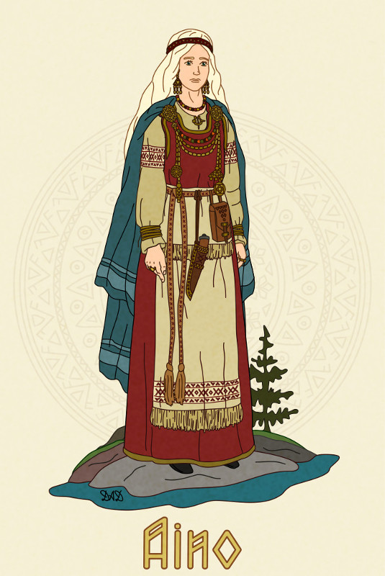
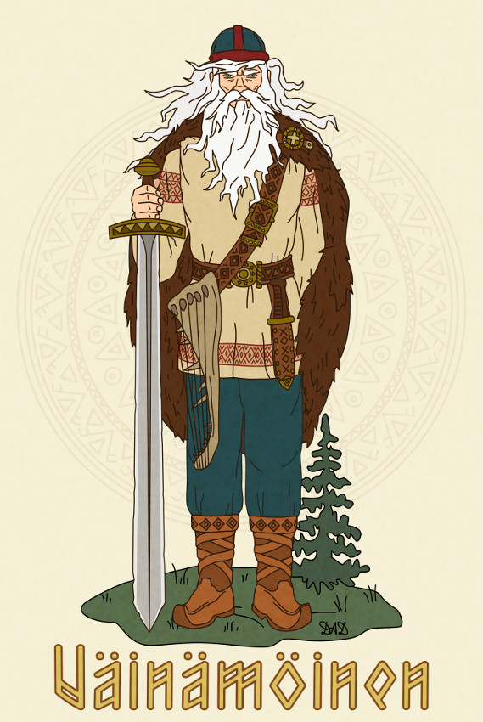
Приложение №1

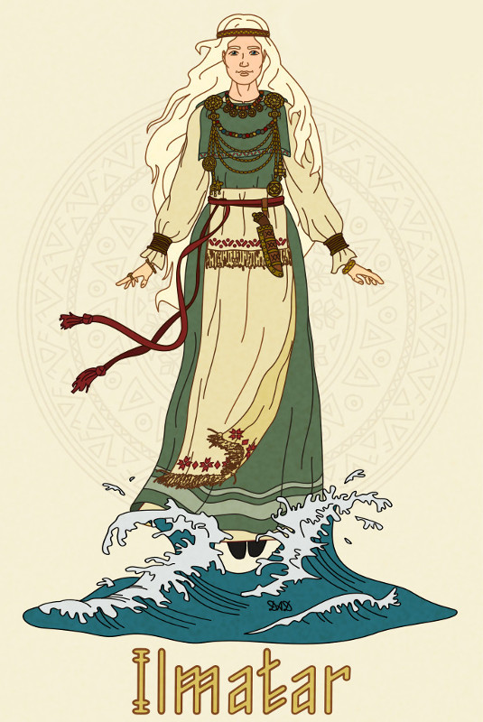
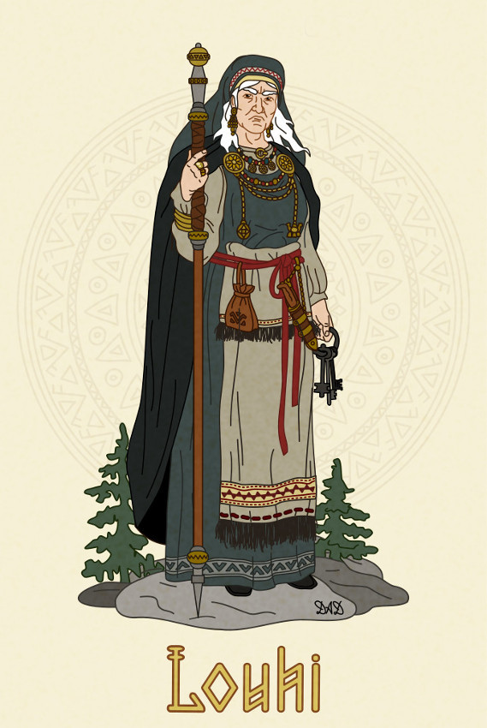
Приложение №2
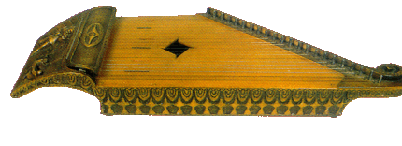
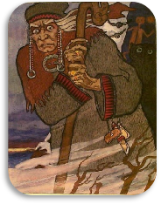
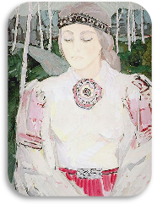
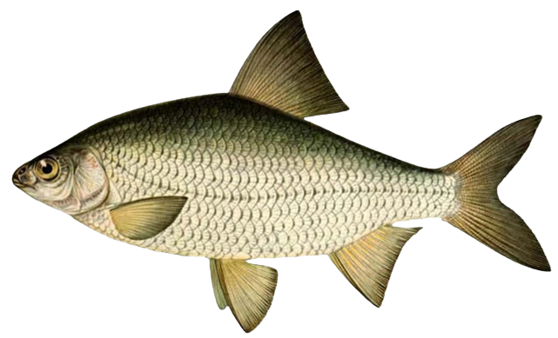
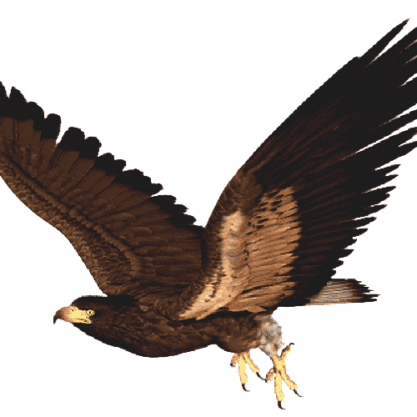
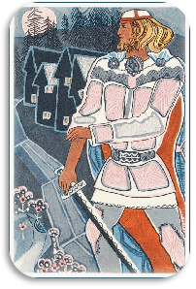
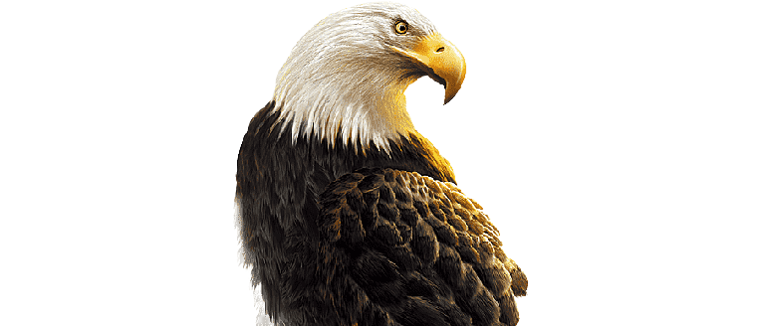
Приложение №3

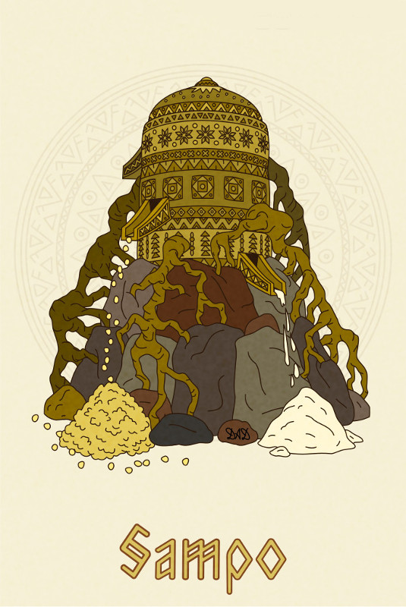
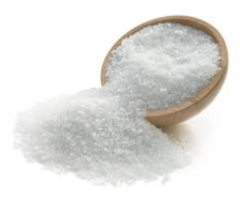

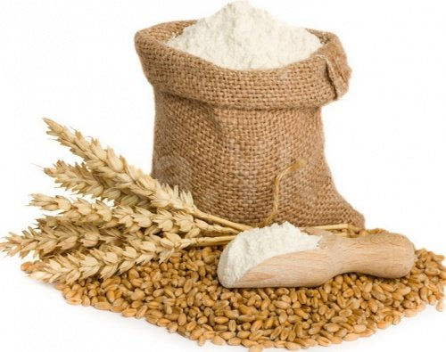
Приложение № 4
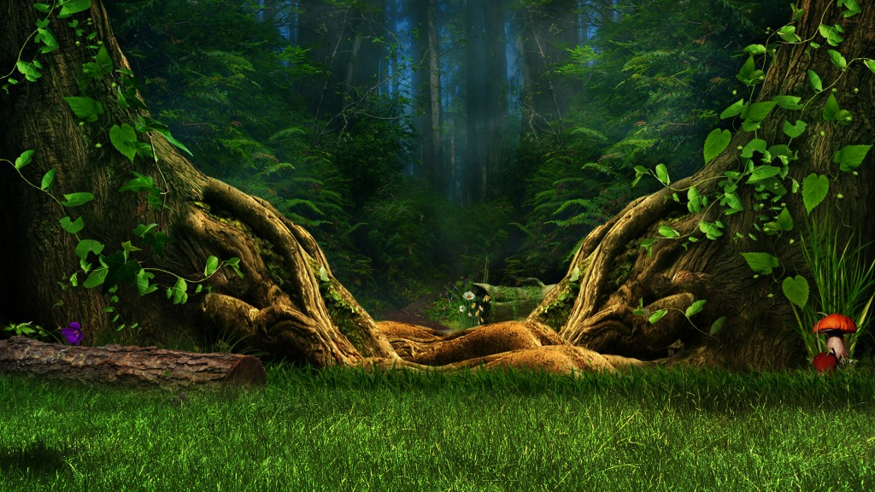
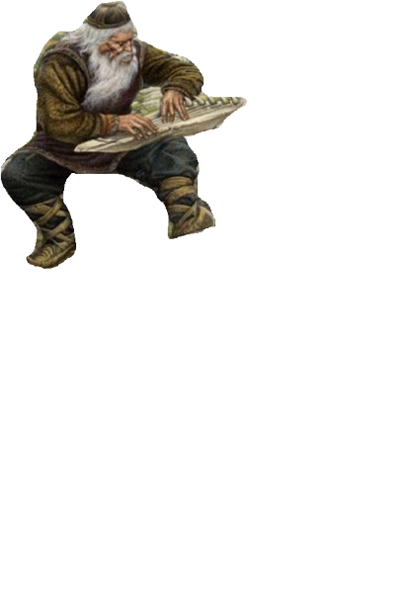
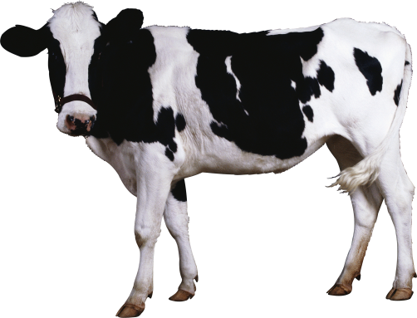
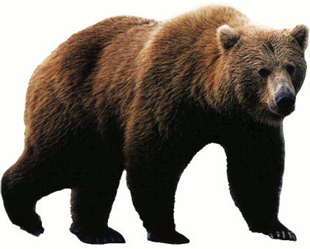
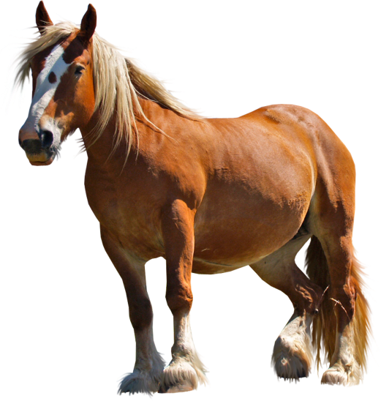
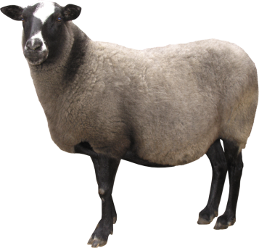
Приложение №5

